大渡口区公共文旅机构名录

（2023年版）

大渡口区图书馆开放信息

单位名称：重庆市大渡口区图书馆

地址：重庆市大渡口区松青路98号

联系方式：023-68922063

等级：国家一级馆

开放时间：

|  |  |  |  |
| --- | --- | --- | --- |
| 楼层 | 部室 | 免费开放时间 | 功能与用途 |
| 一楼 | 报刊阅览室  （含政府公报  专架） | 周一至周四：9:00-18:30（18:15读者离馆）  周五至周日（双休日、节假日）：9:00-18:00 | 提供报纸、期刊阅览、过刊借阅 |
| 24小时城市书房 | 每天 8:00-22:00 | 提供纸质图书  借阅服务 |
| 视障阅览室 | 实行预约制 | 盲人阅读资料、上网查询资料  （实行预约制） |
| 展览大厅 | 周一至周四：9:00-18:30  周五至周日（双休日、节假日）：9:00-18:00 | 提供数字阅读服务及观展服务 |
| 总服务台 | 周一至周四：9:00-12：00 13:00-18:00  周五至周日（双休日、节假日）：9:00-12：00 13:00-18:00（17:15暂停办证，系统财务日统计） | 提供办证、咨询服务 |
| 二楼  二楼 | 少儿书刊借阅室 | 周一至周四：13:00-18:30  周五至周日：9:00-18:00  双休日、节假日（寒暑假）：9:00-18:00 | 借阅少儿读物 |
| 低幼亲子阅览室 | 周一至周四：13:00-18:30  周五至周日：9:00-18:00  双休日、节假日（寒暑假）：9:00-18:00 | 借阅少儿低幼读物 |
| 三楼 | 成人图书借阅室 | 周一至周四：9:00-18:30  周五至周日（双休日、节假日）：9:00-18:00 | 提供图书借阅服务 |
| 数字文化信息  检索室 | 周一至周四：9:00-18:30  周五至周日（双休日、节假日）：9:00-18:00 | 提供上网查询资料 |
| 六楼 | 学术报告厅 | 实行预约制 | 举办各种会议及讲座 |

大渡口区文化馆开放信息

单位名称：重庆市大渡口区文化馆

地址：重庆市大渡口区文体支路224号

联系方式：023-68906013

等级：国家一级馆

开放时间：

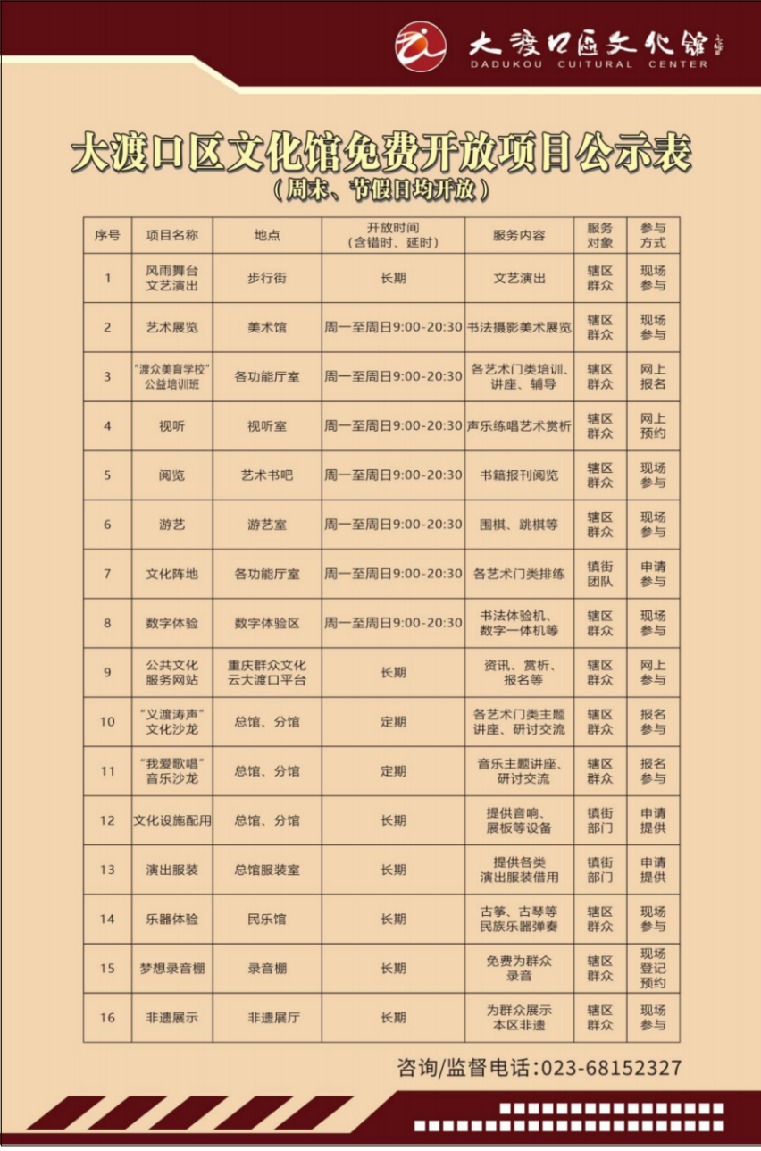

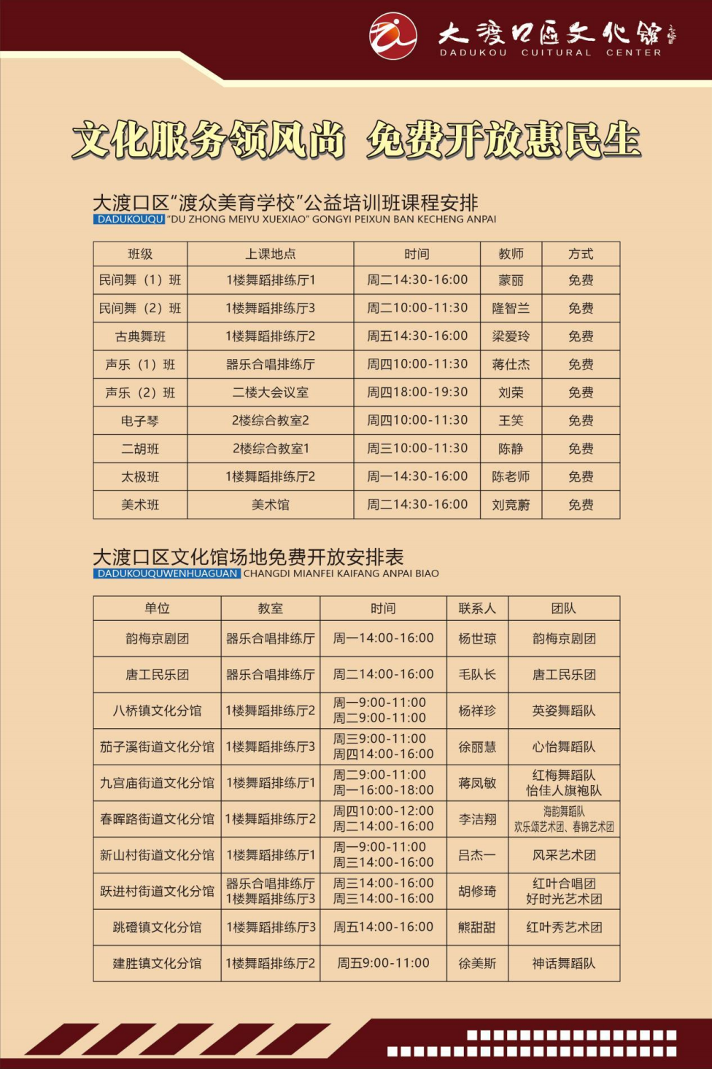

大渡口区美术馆开放信息

单位名称：重庆市大渡口区美术馆

地址：重庆市大渡口区文体路南（大渡口公园旁）

联系方式：023-68907996

等级：无

开放时间：每周二至周日9:00-17:00，逢周一闭馆（如遇法定节假日，则正常开放）

大渡口区博物馆开放信息

单位名称：重庆市大渡口区博物馆

地址：重庆市大渡口区新山村街道钢花路302号附5号（君悦天下大厦负1楼）

联系方式：023-68428053

等级：国家三级馆

开放时间：每周二至周日9:00-17:00，逢周一闭馆（如遇法定节假日，则正常开放）

大渡口区文物管理所开放信息

单位名称：重庆市大渡口区文物管理所

地址：重庆市大渡口区新山村街道钢花路302号附6号（君悦天下大厦负1楼）

联系方式：023-68540007

开放时间：每周一至周五9:00-18:00

大渡口区非物质文化遗产保护中心开放信息

单位名称：重庆市大渡口区非物质文化遗产保护中心

地址：重庆市大渡口区新山村街道钢花路302号附6号（君悦天下大厦负1楼）

联系方式：023-68905214

开放时间：每周一至周五9:00-18:00